

**Programmation bases de données et serveurs**

Programmation mobiles et objets connectés

[Sous-titre du document]



01 février 2021

**Objectif du projet : mettre en place un programme d’affichage d’achat de carburant**

**Travail réalisé par :**

* **Mathieu Robin**
* **Sidi Jdide**

Table des matières

**Préparation du projet** 2

✓ **Contexte de projet** 2

• **Description du projet** 2

• **Schéma du fonctionnement du projet** 2

✓ **Planification et attribution des taches** 3

✓ **Inventaire des pièces** 4

✓ **Schéma du circuit** 4

✓ **Diagramme de classe** 5

**Registre des heures consacrées au projet** 6

**Code** 7

**Vidéo** 7

# **Préparation du projet**

## **Contexte de projet**

### **Description du projet**

**Ce projet vise à installer une pompe à carburant qui sera contrôlée par un programme informatique.**

**L'objectif principal est de d’installer deux boutons, Le premier contrôle le compteur, lorsqu'il est appuyé, le compteur augmente de dix litres de carburant par minute.**

**À la fin, et après cinq secondes de repos, le nombre de litres que le client a consommé sera affiché, suivie du prix. Afin d'afficher le carburant et le prix, nous utilisons l’afficheur 4x7-segments.**

**Le deuxième bouton vide l’écran pour une nouvelle transaction.**

### **Schéma du fonctionnement du projet**

**Retour à la cycle normal**

**4X7Segments**

Appuyé

**Remet tous à zéro**

**Nouvelle demande**

**4X7Segments**

**Affichage de prix**

5 secondes

**4X7Segments**

**4X7Segments**

**Affichage de volume finale**

**5 secondes**

Relâchée

**Incrémente le volume de 10 litres par minute**

Appuyé

**Affichage de volume carburant**

|  |  |  |  |  |  |  |  |  |
| --- | --- | --- | --- | --- | --- | --- | --- | --- |
| Tâches | 01-Fev | 02-Fev | 03-Fev | 04-Fev | 05-Fev | 06-Fev | 07-Fev | 08-Fev |
| **Préparation du projet** |  |  |  |  |  |  |  |  |
| **Description du projet** |  |  |  |  |  |  |  |  |
| **Schéma du fonctionnement du projet** |  |  |  |  |  |  |  |  |
| **Planification et attributions des taches** |  |  |  |  |  |  |  |  |
| **Diagramme de classes** |  |  |  |  |  |  |  |  |
| **Schéma du circuit** |  |  |  |  |  |  |  |  |
| **Tableau inventaire pièces** |  |  |  |  |  |  |  |  |
| **Registre des heures consacrés au projet** |  |  |  |  |  |  |  |  |
| **Liste de taches et personnes responsable** |  |  |  |  |  |  |  |  |
| **Concevoir du circuit** |  |  |  |  |  |  |  |  |
| **Simulation du circuit avec tinkercard** |  |  |  |  |  |  |  |  |
| **Concevoir du circuit physique** |  |  |  |  |  |  |  |  |
| **Code et développement** |  |  |  |  |  |  |  |  |
| **Incrémentation de prix et bouton pistolet** |  |  |  |  |  |  |  |  |
| **Affichage de volume et prix** |  |  |  |  |  |  |  |  |
| **Gestion de temps** |  |  |  |  |  |  |  |  |
| **Bouton simulation et fin de transaction** |  |  |  |  |  |  |  |  |
| **Adaptation de code sous forme de projet IO et classes c++** |  |  |  |  |  |  |  |  |
| **Optimisation de code et Tests** |  |  |  |  |  |  |  |  |
|  |  |  |  |  |  |  |  |  |
| **Vidéo** |  |  |  |  |  |  |  |  |
| **Vidéo explicatif de 5 minutes** |  |  |  |  |  |  |  |  |
|  |  |  |  |  |  |  |  |  |

## **Planification et attribution des taches**

|  |
| --- |
|  |

## **Inventaire des pièces**

|  |  |  |  |
| --- | --- | --- | --- |
| Nom | Description | Nombre | Prix $ |
| Arduino uno | Microcontrôleur Arduino | 1 | 80 $ |
| 4X7-Segments | Afficheur 4 digits 7 segments | 1 | 1 $ |
| Résistance | 510 ohms | 8 | 0.50 $ |
| Fils cavaliers | Fils de couleur /Longueur différents | 14 | 1 $ |
| Bouton | Boutons poussoir, interpréteur | 2 | 0,25$ |

## **Schéma du circuit**

## **Diagramme de classe**

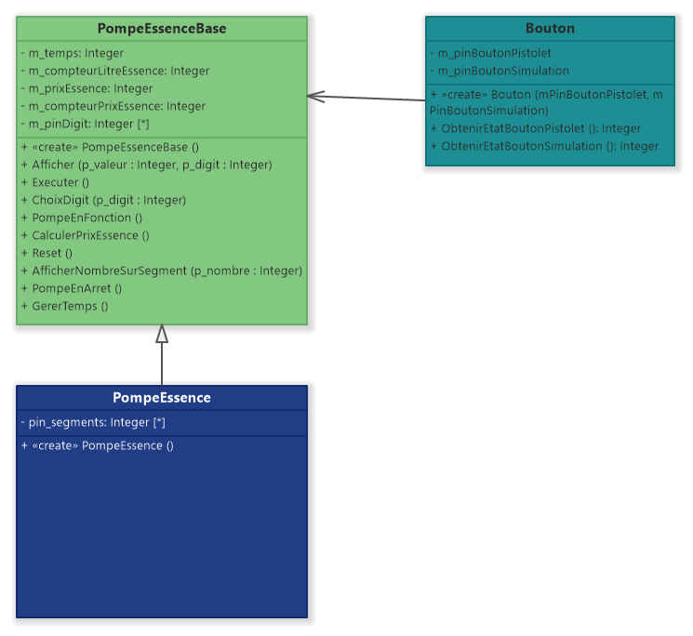

# **Registre des heures consacrées au projet**

|  |  |  |
| --- | --- | --- |
| Élément décoratif  Taches | Faite par | Nombre heures |
| Préparation du projet |  |  |
| |  | | --- | | Description du projet | | Schéma du fonctionnement du projet | | Planification et attributions des taches | | Diagramme de classes | | Schéma du circuit | | Tableau inventaire pièces | | **Sidi Jdide** | |  | | --- | | 0.5h | | 1h | | 2h | | 0.5h | | 1h | | 0.5h | |
| Concevoir du circuit |  |  |
| |  | | --- | | Simulation du circuit avec tinkercard | | Concevoir du circuit physique | | **Mathieu Robin** | |  | | --- | | 0.5h | | 1h | |
| Code et développement |  |  |
| |  | | --- | | Incrémentation de prix et bouton pistolet | | Affichage de volume et prix | | Gestion de temps | | Bouton simulation et fin de transaction | | Adaptation de code sous forme de projet IO et classes c++ | | Optimisation de code et Tests | | |  | | --- | | Mathieu Robin | | Mathieu Robin | | Mathieu Robin | | Mathieu Robin | | Sidi Jdide | | Sidi Jdide | | |  | | --- | | 1h | | 1h | | 1.5h | | 0.5h | | 1.5h | | 1h | |
| VIDÉO |  |  |
| * Présentation rapide du circuit * Présentation rapide de la structure du code et des choix de conception * Présentation du fonctionnement | **Mathieu Robin** | **0.5h** |
|  | **Total :** | **14 heures** |

# **Code**

**Voir documents joints(Projet plateforme IO)**

Référence : //https://www.youtube.com/watch?v=QRWN95K400w

# **Vidéo**

**Voir documents joints( Vidéo)**